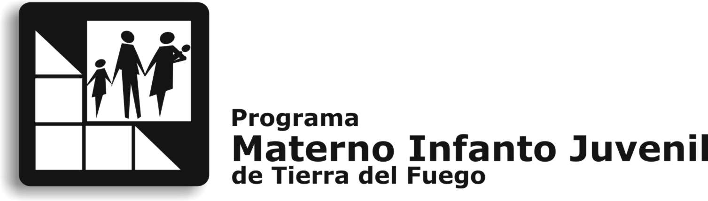

Provincia de Tierra del Fuego, Antártida e Islas del Atlántico Sur

REPUBLICA ARGENTINA

MINISTERIO DE SALUD PÚBLICA

“Dirección de Programas de Salud”

PROYECTO “Mes de la Mujer”
Se realizará desde el 8 de marzo hasta el 21 de mayo 2010 en los Centros de Atención Primaria de la Ciudad de Río Grande



Autor: Dra. Ramírez, Claudia
Ref. Programa Materno Infanto Juvenil RG
Colaboradores: profesionales médicos de CAPS y especialistas del Servicio de Ginecoobstetricia del HRRG, agentes sanitarios, enfermeros

Objetivos
- Detección precoz y /o oportuna de patología cervical.
- Detección y prevención de patología mamaria.
- Visualizar problemas y aclarar dudas sobre planificación familiar.
- Mostrar diferentes tipos de métodos anticonceptivos.
- Prevención de enfermedades de trasmisión sexual.
- Promocionar la importancia del control de embarazo en los centros de salud.
- Acompañamiento de las mujeres embarazadas.
- Definir menopausia. Su importancia en la salud de la mujer. Aclarar dudas.
- Violencia familiar: el rol de la mujer en el hogar para una familia saludable.
Marco Teórico
Conmemorando el día internacional de la mujer, y por la importancia del rol de la misma en una familia saludable. Y la gran dificultad que en los últimos tiempos presentan las mujeres para el acceso a la salud así como a una la charla amena de un profesional y/o referente de salud para aclarar dudas sobre lo que le ocurre en su cuerpo y en su mente frente a los diferentes cambios naturales que la mujer vive en las distintas etapas de la vida. Así como también el acompañamiento del equipo de salud más cercano a su domicilio cuando presenta un estado de falta de bienestar físico psico-social.
Por tales motivos se realizará durante 7 semanas, desde el 8 de marzo hasta el 21 de mayo del 2010 el “MES DE LA MUJER” en los diferentes Centros de Salud (CAPS), de la ciudad de Río Grande.
Durante las 8 semanas se realizarán charlas de importancia tanto para la mujer como para la familia toda, abordándose temas como:
- Patología mamaria.
- Pap, colposcopia . Prevención de Enfermedades de trasmisión sexual.
- Planificación familiar. Control de embarazo.
- Menopausia.
- Violencia familiar.
Los diferentes temas serán tratados en días distintos, por médicos generalistas, de familia y ginecoobstetras del HRRG, con prácticas en el mismo centro según corresponda.
Desarrollo
Semana del 8 al 12 de marzo CAPS Nº 3 (Karukinka y Oroski)
Semana del 15 al 19 de marzo CAPS Nº 1 (Thorne 2055)
Semana del 22 al 26 de marzo CAPS Nº 2 (9 de Julio 1249)
Semana del 29 al 31 de marzo CAPS Nº 5 (feriado 1 y 2) (San Martín 2440)
Semana del 5 al 9 de abril CAPS Nº 4 (se desdobló abarcando también la semana del 12 al 16 de abril) (Juan Visic 3077)
Semana del 19 al 23 de abril CAPS Nº 6 (Padre Muñoz 1116)
Semana del 17 al 21 de mayo CAC Nº 1 Municipal (Anadon 747)
TEMARIO
Lunes
8.30hs a 9hs. Entrega y realización de Encuesta
9hs a 10hs. charla sobre PATOLOGÍA MAMARIA (Dra Manfredi o Dr. Georgetti – Servicio ginecología HRRG)
10hs a 11hs Devolución de la encuesta, con análisis. Preguntas y respuestas del tema tratado.
11hs. a 12hs Consulta personalizada. Examen mamario. Se facilitarán turnos para Mamografía.
Martes
8.30hs a 9hs. Entrega y realización de Encuesta
9hs a 10hs. charla sobre PLANIFICACIÓN FAMILIAR Y CONTROL DE EMBARAZO. (Dr/a Médico de Flia. o generalista del CAPS)
10hs a 11hs Devolución de la encuesta, con análisis. Preguntas y respuestas del tema tratado.
11hs. a 12hs Entrevista personalizada para planificación familiar o control embarazo a quien lo solicite. Colocación de DIU en el consultorio, en el día, a quien tenga indicación.
Miércoles
8.30hs a 9hs. Entrega y realización de Encuesta
9hs a 10hs. charla sobre VIOLENCIA FAMILIAR (Lic. Paula Nuñez - Servicio Social HRRG)
10hs a 11hs encuestas Devolución de la encuesta, con análisis. Preguntas y respuestas del tema tratado.
11hs. a 12hs Proyección de película. Debate posterior.

Jueves
8.30hs a 9hs. Entrega y realización de Encuesta
9hs a 10hs. charla sobre Importancia del SCREENING DE PAP Y COLPO, Y PREVENCIÓN DE ENFEMEDADES DE TRANSMISIÓN SEXUAL (Dr R. Sosa - Servicio Ginecología HRRG)
10hs a 11hs encuestas Devolución de la encuesta, con análisis. Preguntas y respuestas de los temas tratados.
11hs. a 12hs Realización de toma de Pap. en el consultorio, a quien tenga indicación

Viernes
8.30hs a 9hs. Entrega y realización de Encuesta
9hs a 10hs. charla sobre MENOPAUSIA. (Dra. S. Smith o Dra. M. Pipo - Servicio Ginecología HRRG)
10hs a 11hs Devolución de la encuesta, con análisis. Preguntas y respuestas del tema tratado.
11hs. a 12hs Entrevista personalizada para mujeres que cursan el Síndrome
En las diferentes charlas se entregaran folletos de los diferentes temas tratados, así como también libros de “Jóvenes y la sexualidad” una mirada sociocultural y “Consejerías en salud sexual reproductiva” para los equipos de los Centros de Salud del en forma conjunta con el Programa de SS y PR.
Cabe aclarar que cada centro de salud lo adaptará a la disponibilidad de los profesionales de cada lugar y la dinámica de atención del centro. Los profesionales confirmados para las charlas son el Dr. Georgetti y Dra Manfredi (patología mamaria), Dr. Sosa (patología cervical), Dra S. Smitt y Dra. Mariana Pipo (climaterio). Se confirma además, el resguardo de turnos para la realización de mamografías en aquella mujeres que tengan la indicación del profesional durante esas semanas.
Cabe agregar que, tanto especialistas de ginecoobstetricia como generalistas en su amplia mayoría han recepcionado favorablemente el proyecto presentado, lo cual deseo destacar y agradecer.
Entendiendo de la importancia de la Difusión de esta actividad para beneficio de la comunidad toda, y en especial de la Mujer, es que envío el Proyecto en general, y todos los miércoles un recordatorio de la actividad semanal del Centro.
Sin otro particular, saludo atentamente.

Dra. Claudia Ramirez
Programa Materno Infanto Juvenil

